重印图书推荐

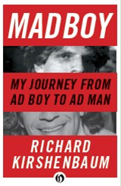
原版出版记录
英文书名：MADBOY: MY JOURNEY FROM ADBOY TO ADMAN
作 者：Richard Kirshenbaum
出 版 社：OpenRoad
代理公司：Biagi/ANA/Vicky Wen
出版时间：2011年
页 数：221页
代理地区：中国大陆、台湾地区
审读资料：样书
类 型：非小说
授权信息：简体中文版2011年授权北京磨铁，2016年版权回归

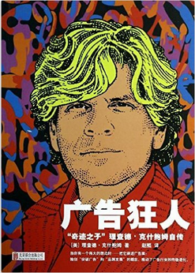
中简本出版记录
书 名：广告狂人
作 者：理查德·克什鲍姆
出版社：北京联合出版公司
译 者：赵鲲
出版年：2014年
页 数：256页
定 价：39.8元
装 帧：平装

内容简介：

在人们都为金钱疯狂的20世纪70年代和80年代，理查德·克什鲍姆引爆了广告业的狂潮。26岁的他和29岁的合作伙伴约翰尼·邦德共同创立了克什鲍姆·邦德合伙公司。这本书里有爆炸头、绿色蛇皮牛仔靴、法式袖口，以及关于如何刺激消费者购物的种种设想。

《广告狂人》是一部像过山车一样跌宕起伏的商业回忆录，记录了克什鲍姆如何走到今天这一步、他在前进道路上犯的错，以及他为什么只有两项黄金法则——这两项法则有时会发生冲突，但最后让他取得了举世瞩目的成功。

法则一：永远跟随直觉前进。
法则二：客户永远是对的，所以学会倾听。

《广告狂人》是一次真正的冒险之旅。作者在广告业界留下了不可磨灭的独特标记，使广告成为了经济领域的重要组成部分，他的名字是成功的代名词。你将跟随这位“奇迹之子”领略广告界的风云变化。

作者简介：

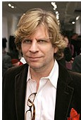
理查德·克什鲍姆（Richard Kirshenbaum）是全美国规模最大、最富创意的广告公司——克什鲍姆与庞德合作伙伴公司（Kurshenbum Bond & Partners）的董事长，曾经包装或重新包装过众多著名品牌。他为水果做广告、聘请演员在酒吧喝马丁尼、在人行道上做内衣广告，曾入选“美国40岁以下百强企业家”。

克什鲍姆在哈佛商学院讲课，同时是媒体的宠儿。他和乔纳森·庞德（Jonathan Bond）合著有关于市场营销的书籍《在雷达下》（Under the Radar），并和电影著作人丹尼尔·罗森堡（Daniel Rosenberg）合著有关于两性婚恋的书籍《让他把你娶回家》（Closing The Deal），后者卖出了9国版权。

目录：
竞争格局
第一章：我的长岛口音
第二章：周五男孩变成广告男孩
我的战略
第三章：伟大的梦想、突出的个性和安迪·沃霍尔
勇敢出击
第四章：我们第一个真正的办公室，固体的黄金
第五章：我最不喜欢的一年
第六章：我差点按我的方式做了
第七章：预料一切超出预料的事！
第八章：广告之地，艺术与商业交融之处

宣传攻势
第九章：到西部去吧，年轻人
第十章：如果你能来到这里，买百忧解吧！
第十一章：最好的东西不会变得更好
第十二章：你能做的最好玩的事，无论是穿着还是脱掉衣服！
第十三章：冰块，冰块，宝贝
第十四章：因爱之名
品牌延伸
第十五章：创新的味道好极了
第十六章：当你有一个伟大的想法时——把它装进瓶子里！
第十七章：如果这事会发生，它将发生在纽约
第十八章：传递火炬

谢谢您的阅读！
请将回馈信息发至：文清（Vicky Wen）
安德鲁﹒纳伯格联合国际有限公司北京代表处
北京市海淀区中关村大街甲59号中国人民大学文化大厦1705室, 邮编：100872
电 话：010-82449901
传 真：010-82504200
Email：Vicky@nurnberg.com.cn
Http://www.nurnberg.com.cn
新浪微博：http://weibo.com/nurnberg
豆瓣小站：http://site.douban.com/110577/

